Взаимосвязь показателей состояния плодородия дерново-подзолистых почв с урожайностью сельскохозяйственных культур

А.Г. Шабаев

Национальный минерально-сырьевой университет «Горный», Санкт-Петербург
Аннотация: Выполнены обработка и обобщение массива данных с целью выявления влияния содержания органического вещества, фосфора, калия, гранулометрического состава, кислотности и суммы поглощенных оснований дерново-подзолистых почв на урожайность различных сельскохозяйственных культур. Выполнен корреляционный и множественный регрессионный анализы.
Ключевые слова: показатели состояния плодородия, корреляция, коэффициент детерминации, регрессионный анализ, нелинейный характер влияния, урожайность, почва, агрохимическое обследование, цифровая модель местности, моделирование.

Научно-практические исследования почвенной среды показали, что для различных разновидностей почв характерен свой специфический комплекс свойств и признаков, наиболее коррелирующих и оказывающих влияние на продуктивность конкретных сельскохозяйственных культур [1]. Свойства почвы оказывают многосторонний характер влияния на растения, качество и уровень урожайности [2]. Равномерные изменения различных диагностических признаков и свойств влияют на урожайность культур неодинаково на различных типах почв [3, 4].
На сегодняшний день перечень агрохимических свойств почвы сведен к необходимому и достаточному общепринятому минимуму, используемому с целью оценки качественного состояния земель и формированию урожайности культур [5]. Ведущая роль при создании благоприятной почвенной среды для роста растений принадлежит таким свойствам, как: реакция почвенной среды, запасы гумуса, содержание в почве подвижных форм фосфора, калия, органического вещества, механический состав и состояние поглощающего комплекса. Этот перечень свойств также используется при расчете показателя почвенного плодородия (Приказ Минсельхоза России от 11.01.2013 N 5 «Об утверждении Методики расчета показателя почвенного плодородия в субъекте Российской Федерации»).
Для принятия объективных решений по применению удобрений, моделированию и прогнозированию уровня урожайности необходимо изучение и оценка взаимосвязи агрохимических показателей, их проверка на мультиколлинеарность, выявление достоверной статистической связи между урожайностью сельскохозяйственных культур и свойствами почвы. Для достижения поставленных задач были выполнены анализ и оценка характера влияния различных агрохимических показателей на уровень урожайности сельскохозяйственных культур в конкретных почвенно-климатических условиях.
В качестве информационной среды были использованы результаты агрохимического обследования на территории одного из ведущих сельскохозяйственных предприятий Лужского района Ленинградской области, площадь которого составляет около 3000 га (Рис. 1). Цифровая карта исследуемой территории была получена средствами геоинформационной системы ArcGis путем векторизации картографического материала по внутрихозяйственному землеустройству и ее последующей актуализации на основе современных космических снимков. Заключительным этапом создания цифровой модели местности послужил полевой контроль полученного картографического материала при агрохимическом обследовании.
Объектом исследования выступали озимая и яровая пшеница. В процессе исследования были выполнены анализ и обобщение результатов комплексного агрохимического обследования дерново-подзолистых почв Северо-Западного округа РФ. Для статистического анализа и последующего моделирования были использованы сведения об урожайности пшеницы, предоставленные руководством сельскохозяйственного предприятия.
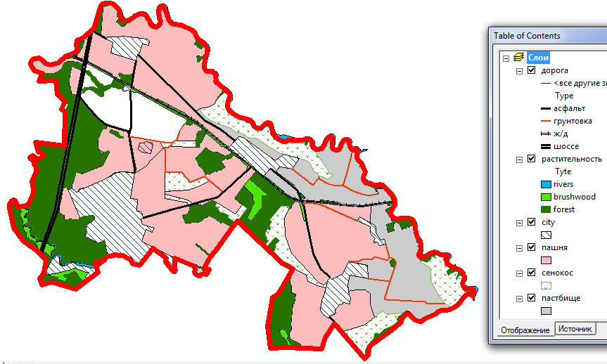
Рис. 1. Цифровая модель исследуемой территории
Исходная информация по фактической урожайности культур была получена по 100 сельскохозяйственным контурам, в том же объеме была собрана информация по фактическим значениям показателей состояния плодородия (Табл. № 1) (Приказ Минсельхоза России от 04.05.2010 N 150 «Об утверждении Порядка государственного учета показателей состояния плодородия земель сельскохозяйственного назначения»).
С целью получения достоверных результатов по изучению системы «показатели состояния плодородия – урожайность» необходимо выполнить проверку показателей на мультиколлинеарность – линейную взаимосвязь переменных (свойств почв) модели [6]. Чем сильнее мультиколлинеарность переменных, тем менее надежной является оценка распределения суммы объясненной вариации по отдельным факторам с помощью метода наименьших квадратов. Взаимозависимость свойств почв является объективной реальностью, что приводит к необходимости более глубокого ее изучения с целью исключения искажающего влияния на парные и множественные зависимости уравнения регрессии [5, 7].

Таблица № 1
Показатели состояния плодородия земель сельскохозяйственного назначения
Группа | Показатели | Размерность
Общие показатели | название почвы, включая почвообразующую породу | -
Общие показатели | уклоны поверхности | градус
Физические и химические показатели | содержание органического вещества в пахотном горизонте | %
Физические и химические показатели | кислотность-щелочность | pH / KCl
Физические и химические показатели | гидролитическая кислотность | мг.экв./100 г почвы, для почв с pH / H₂O < 7
Физические и химические показатели | содержание подвижного фосфора | мг/кг почвы
Физические и химические показатели | содержание обменного калия | мг/кг почвы
Физические и химические показатели | содержание минеральных форм азота | мг/кг почвы
Физические и химические показатели | содержание макро- и микроэлементов (Са, Mg, Zn, Cu, Mo, S, В) | мг/кг почвы
Физические и химические показатели | сумма поглощенных оснований | мг.экв./100 г почвы, для почв с pH / H₂O < 7
Физические и химические показатели | гранулометрический состав, процент ила (частицы < 0,001 мм), процент физической глины | %
Для выявления взаимосвязи переменных был выполнен корреляционный анализ с последующим построением матрицы парной корреляции (Табл. № 2).
Как видно из таблицы между 4 и 9 переменными существует очень тесная обратная связь, т.к. коэффициент корреляции равен -0,85. С целью повышения надежности дальнейшего выявления распределения суммы объясненной вариации по отдельным переменным была исключена гидролитическая кислотность (9 переменная). Дальнейшее изучение системы «показатели состояния плодородия – урожайность» осуществлялось путем анализа построенной линейной множественной регрессионной модели.

Таблица № 2
Матрица парной корреляции
Показатель | Уклон | Физ. глина | рН солевой | Орг. вещ-во | Р₂О₅ | К₂О | NO₃ | ГК | Сумма погл. основ. | Микроэлем.
1 | 2 | 3 | 4 | 5 | 6 | 7 | 8 | 9 | 10 | 11
2 | 1 | 0,11 | -0,12 | -0,07 | 0,04 | 0,03 | -0 | 0,15 | -0,01 | 0,03
3 | 0,11 | 1 | -0,01 | 0,06 | -0,06 | 0,12 | -0 | -0,02 | 0,13 | 0,13
4 | -0,12 | -0,01 | 1 | 0,16 | 0,1 | -0,03 | -0,1 | -0,85 | 0,46 | 0,09
5 | -0,07 | 0,06 | 0,16 | 1 | -0,03 | -0,08 | -0 | -0,12 | 0,44 | 0
6 | 0,04 | -0,06 | 0,1 | -0,03 | 1 | 0,39 | -0,1 | -0,05 | -0,13 | 0,11
7 | 0,03 | 0,12 | -0,03 | -0,08 | 0,49 | 1 | -0 | 0,06 | -0,07 | 0,08
8 | -0,03 | -0,04 | -0,05 | -0,03 | -0,13 | -0,01 | 1 | 0,01 | -0,11 | -0,18
9 | 0,15 | -0,02 | -0,85 | -0,12 | -0,05 | 0,06 | 0,01 | 1 | -0,47 | -0,11
10 | -0,01 | 0,13 | 0,46 | 0,44 | -0,13 | -0,07 | -0,1 | -0,47 | 1 | 0,04
11 | 0,03 | 0,13 | 0,09 | 0 | 0,11 | 0,08 | -0,2 | -0,11 | 0,04 | 1

Оценку тесноты связи переменных с урожайностью характеризует коэффициенту детерминации. В результате статистического анализа была получена значимая модель, следовательно представляется возможным оценить тесноту связи каждой независимой переменной с урожайностью. Коэффициент детерминации в результате проведения линейного регрессионного анализа составил 0,67, что является достаточно достоверным результатом. Необходимо отметить, что представляется практически невозможным достижение тесноты связи близкой к 1, поскольку это сопряжено с рядом трудностей: погрешность определения урожайности и показателей состояния плодородия, присутствие влияния других свойств почв, различий в интенсивности земледелия и уровня агротехники, погодные колебания, состояние исходного семенного материала и др. [3].
Результаты линейного множественного регрессионного анализа позволяют исключить такие незначимые признаки и свойства почв как уклон угодья, содержание азота и микроэлементов. Эта процедура позволила сузить исходную генеральную выборку до шести показателей состояния плодородия: процент физической глины, кислотность, содержание органического вещества, подвижные формы фосфора и калия, сумма поглощенных оснований.
Для дальнейшего изучения общих закономерностей на дерново-подзолистых почвах между шестью показателями состояния плодородия и урожайностью сельскохозяйственных культур представляется необходимым выяснить, в какой мере каждый из показателей влияет на прибавку урожайности при полном или частичном элиминировании остальных свойств. С этой целью было выполнено обобщение результатов агрохимического обследования по каждому из шести показателю с одновременным исключением максимально возможного влияния остальных признаков. Для попытки последовательного исключения влияния пяти не рассматриваемых показателей, была выполнена выборка по тем сельскохозяйственным угодьям, в которых все показатели кроме одного исследуемого входили в одну классификационную группу в соответствии с Методическими указаниями по проведению комплексного мониторинга плодородия почв [8].
Результаты обобщения полученных материалов представлены на рисунке 2 и 3. В соответствии с анализом графического материала было установлено, что связь урожайности с содержанием в почве органического вещества (рис.2а) и фосфора (рис. 2б) имеет логарифмический вид, а связи с гранулометрическим составом (рис. 3а) и кислотностью (рис. 3б) – полиномиальный.

а) б)
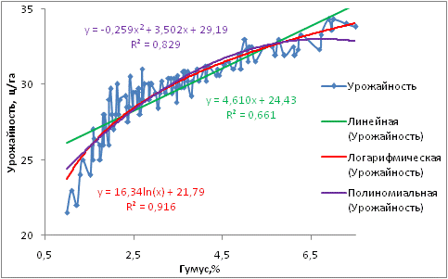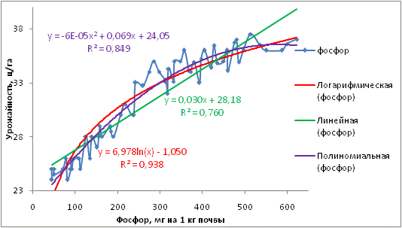
Рис. 2. Логарифмический характер влияния значений показателей состояния плодородия на урожайность: а – органическое вещество; б – содержание подвижных форм фосфора
а) б)
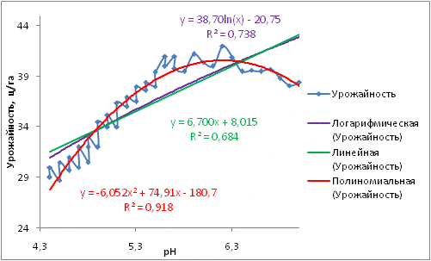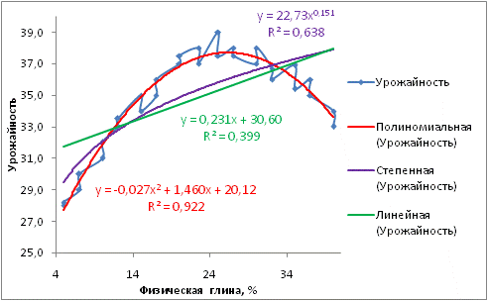
Рис. 3. Полиномиальный характер влияния значений показателей состояния плодородия на урожайность: а – кислотность почв; б – гранулометрический состав
Исходя из полученной информации по различным типам зависимостей урожайности от показателей состояния плодородия была сформирована сводная таблица значений коэффициентов детерминации урожайности (Табл. № 3).
Результатом проведенного исследования послужило выявления нелинейного характера влияния некоторых показателей состояния плодородия на урожайность сельскохозяйственных культур. Для дальнейшего развития научных основ и использования полученных закономерностей в агропромышленном комплексе необходимо более глубокое и детальное изучение этой особенной связи урожайности с плодородием. Полученные результаты способны найти непосредственное отражение при моделировании и прогнозировании урожайности.

Таблица № 3
Сводная таблица значений коэффициентов детерминации по различным видам зависимостей урожайности от показателей состояния плодородия
 | Экспонен-циальная | Линейная | Логариф-мическая | Полино-миальная | Степенная
Орг. вещ-во | 0,812 | 0,661 | 0,916 | 0,822 | 0,853
рН | 0,667 | 0,684 | 0,738 | 0,918 | 0,72
Физ. глина | 0,411 | 0,399 | 0,631 | 0,922 | 0,638
Фосфор | 0,822 | 0,760 | 0,938 | 0,849 | 0,855

Литература
- Кулаковская Т.Н. Агрохимические свойства почв и их значение в использовании удобрений. Минск: «Урожай», 1965. 198 с.
- Липкина Г.С. Связь урожая сельскохозяйственных культур с агрохимическими свойствами почв и удобрениями. Обзорная информация. МСХ СССР. Всесоюзный научно-исследовательский институт информации и технико-экономических исследований по сельскому хозяйству. М., 1975. 42с.
- Семенов В.А. Взаимозависимость между содержанием гумуса и другими свойствами почвы – факторами урожая // Почвоведение. 1992. №11. С. 68-80.
- Сычев В.Г. Тенденции изменения агрохимических показателей плодородия почв Европейской части России. Под ред. В.Г. Минеева. М.: ЦИНАО, 2000. 187 с.
- Прошкин В.А. Оценка тесноты и достоверности связи прибавки урожайности озимой пшеницы и агрохимических свойств почвы // АгроЭкоИнфо. 2010. № 2. С. 2 – 10.
- Близоруков, М.Г. Количественные методы анализа многомерных величин / Екатеринбург: АМБ, 2006. 68 с.
- Халафян, А.А. STATISTICA 6. Статистический анализ данных. 3-е издание. Учебник / А.А. Халафян. М.: ООО «Бином-Пресс», 2007. 512 с.
- Методические указания по проведению комплексного мониторинга плодородия почв земель сельскохозяйственного назначения / М-во сел. хоз-ва Рос. Федерации, Рос. акад. с.-х. наук, Всерос. науч.-исслед. ин-т агрохимии им. Д. Н. Прянишникова, Почв. ин-т им. В. В. Докучаева (Разраб. Сычевым В. Г. и др.). М.: Росинформагротех, 2003. 240 с.
- Быкова Е.Н., Бутина В.В. Определение кадастровой стоимости земель сельскохозяйственного назначения с учетом обременений в их использовании // Инженерный Вестник Дона, 2014, № 2. URL: ivdon.ru/ru/magazine/archive/n2y2014/2389.
- Снытко А.М. Киселев В.А. Обоснование применения геостатистического метода интерполирования исходных данных для массовой кадастровой оценки земель населенных пунктов на примере г. Всеволожска // Инженерный Вестник Дона, 2013, № 3 URL: ivdon.ru/ru/magazine/archive/n3y2013/1797.
- Киселев В.А., Шабаев А.Г. Недостатки управления земельными ресурсами, осуществляемого на основе информационного обеспечения государственного кадастра недвижимости // Записки Горного института. 2013. Т. 204. С. 163-166.
- Киселев В.А., Шабаев А.Г. Методика районирования по значениям ценообразующих факторов кадастровой стоимости земель населенных пунктов на основе теории принятия решения в многокритериальной среде // Записки Горного института. 2012. Т.196. С. 74- 79.
- Saaty T.L. Decision making with the analytic hierarchy process // Int. J. Services Sciences, 2008. Vol. 1, No. 1. рр. 83-98.
- Saaty T.L. How to make a decision: the analytic hierarchy process // Interfaces, 1994. Vol.24, No. 6. рр. 19-43.

References
- Kulakovskaja T.N. Agrohimicheskie svojstva pochv i ih znachenie v ispol'zovanii udobrenij. [Agrochemical properties of soils and their importance in the use of fertilizers] Minsk: «Urozhaj», 1965. 198 p.
- Lipkina G.S. Svjaz' urozhaja sel'skohozjajstvennyh kul'tur s agrohimicheskimi svojstvami pochv i udobrenijami. Obzornaja informacija. MSH SSSR. Vsesojuznyj nauchno-issledovatel'skij institut informacii i tehniko-jekonomicheskih issledovanij po sel'skomu hozjajstvu. [Communication crop with agrochemical properties of soils and fertilizers. Overview. Ministry of Agriculture of the USSR. All-Union Scientific Research Institute of Information and Technical-Economic Research on Agriculture] M., 1975. 42 p.
- Semenov V.A. Pochvovedenie. 1992. №11. pp. 68-80.
- Sychev V.G. Tendencii izmenenija agrohimicheskih pokazatelej plodorodija pochv Evropejskoj chasti Rossii. [Trends in the agrochemical parameters of fertility soils in the European part of Russia] Pod red. V.G. Mineeva. M.: CINAO, 2000. 187 p.
- Proshkin V.A. AgroJekoInfo. 2010. № 2. pp. 2 – 10.
- Blizorukov, M.G. Kolichestvennye metody analiza mnogomernyh velichin [Quantitative methods of analysis of multidimensional variables] / Ekaterinburg: AMB, 2006. 68 p
- Halafjan, A.A. STATISTICA 6. Statisticheskij analiz dannyh. 3-e izdanie. Uchebnik [Statistical analysis of the data. 3rd edition. textbook] / A.A. Halafjan. M.: OOO «Binom-Press», 2007. 512 p.
- Metodicheskie ukazanija po provedeniju kompleksnogo monitoringa plodorodija pochv zemel' sel'skohozjajstvennogo naznachenija [Methodological guidelines for the integrated monitoring of soil fertility of agricultural lands] M-vo sel. hoz-va Ros. Federacii, Ros. akad. s.-h. nauk, Vseros. nauch.-issled. in-t agrohimii im. D. N. Prjanishnikova, Pochv. in-t im. V. V. Dokuchaeva (Razrab. Sychevym V. G. i dr.). M.: Rosinformagroteh, 2003. 240 p.
- Bykova E.N., Butina V.V. Inženernyj vestnik Dona (Rus), 2014, № 2. URL: ivdon.ru/ru/magazine/archive/n2y2014/2389.
- Snytko A.M. Kiselev V.A. Inženernyj vestnik Dona (Rus), 2013, № 3 URL: ivdon.ru/ru/magazine/archive/n3y2013/1797.
- Kiselev V.A., Shabaev A.G. Zapiski Gornogo instituta. 2013. T. 204. pp. 163-166.
- Kiselev V.A., Shabaev A.G. Zapiski Gornogo instituta. 2012. T.196. pp. 74- 79.
- Saaty T.L. Decision making with the analytic hierarchy process // Int. J. Services Sciences, 2008. Vol. 1, No. 1. рр.83-98.
- Saaty T.L. How to make a decision: the analytic hierarchy process // Interfaces, 1994. Vol.24, No. 6. рр. 19-43.

